Фотоотчет праздника «Хлебно –ореховый Спас»
для детей раннего развития
МАДОУ «Детский сад № 14»
(муз.руководитель Кленова Т.А, воспитатель Шилова И.А.)
(корпус 2)
Цель:
Развить интерес к культурным традициям у детей дошкольного возраста.
Задачи:
- Продолжить знакомство детей с народными традициями
- Способствовать музыкально-ритмическому развитию детей
- Воспитывать уважение к народной культуре и традиция
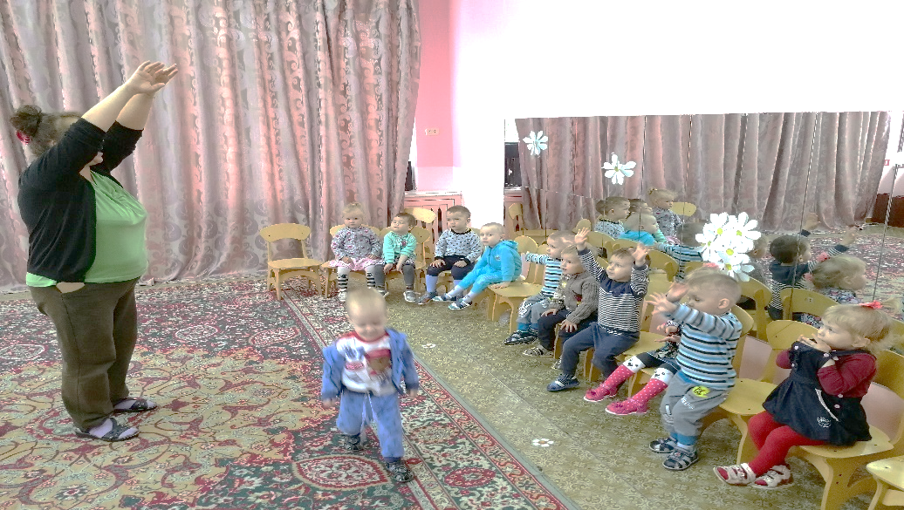Т.А.